

***Практичне завдання***

***300***

***Проект «Ловимо зірки»***

**Увага!** *Під час роботи з комп’ютером дотримуйтеся правил безпеки і санітарно-гігієнічних норм*



**Завдання**. У цьому проекті ми розробимо гру, в якій персонаж зникає та з'являється у випадковому місці, щоразу, коли на нього клацають. Спробуйте клацати на персонажі якомога швидше, поки не завершиться час.

[Зіграти в демонстраційну версію](http://coding.space/woof/code/star-catcher-code.html).

1. Створіть персонаж, додавши фігуру.
2. Встановіть тло у вигляді зображення чи кольору.
3. Коли клацнули на фігурі, нехай вона з'явиться у випадковому місці.

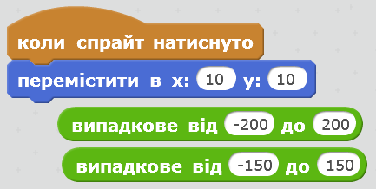

1. Коли персонаж з'являється, нехай його розмір змінюється на випадкову величину.

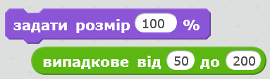

1. Коли персонаж з'являється, нехай його колір змінюється на випадкову величинy.

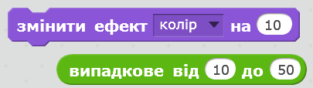

1. Створіть змінну для рахунку, і нехай вона виводиться на екран.

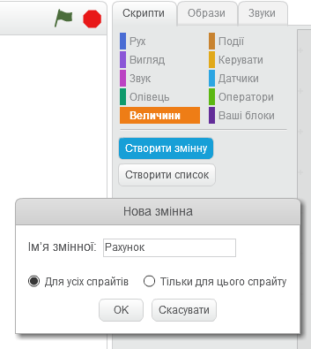

1. Нехай рахунок збільшується щоразу, як клацнули на спрайт.

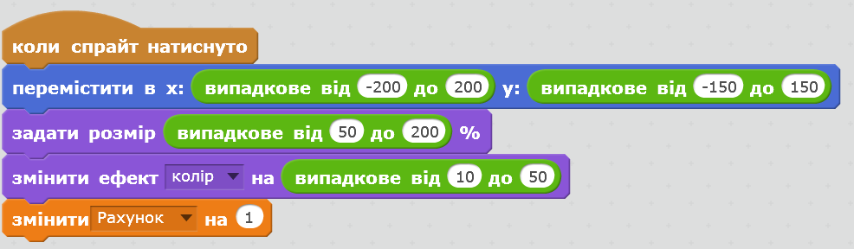

1. Створіть змінну-таймер, яка має значення 20 і виводиться на екран.

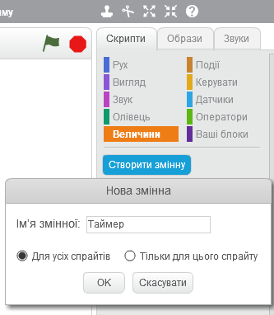

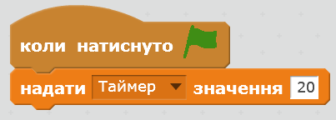

1. Нехай таймер зменшує значення на 1 щосекунди.

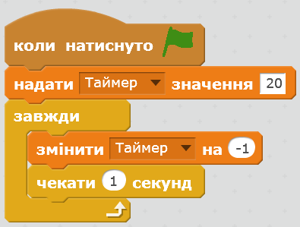

1. Коли таймер рівний 0, зупиніть гру.

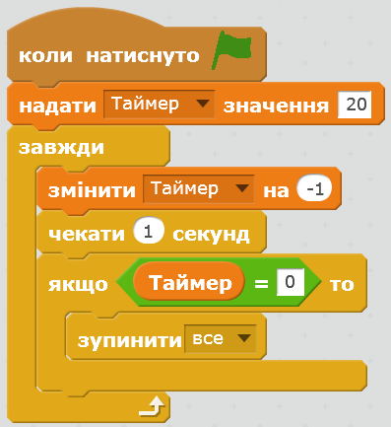

1. Створіть повідомлення "Гру завершено". Зробіть веселу кінцівку!
2. Для коректного початку гри потрібно скидати зміни кольору та розміру спрайту і переміщувати його в центр екрану.

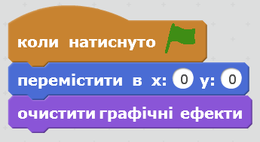

1. Збережи файл під іменем **Ловимо зірки** у власній папці.
2. Закрийте всі відкриті вікна.
3. Повідомте вчителя про завершення роботи.